WK.7021.136.2024.BL
Siechnice, dnia 23 kwietnia 2024 r.
...............................................................
pieczęć zamawiającego

ZAPYTANIE OFERTOWE

Zgodnie z Regulaminem udzielania zamówień publicznych w Urzędzie Miejskim w Siechnicach
w zakresie zamówień o wartości nie przekraczającej kwoty 130 000 złotych Zamawiający Gmina Siechnice, ul. Jana Pawła II 12, 55-011 Siechnice zaprasza do udziału w postępowaniu na:

Demontaż 4 urządzeń z placu zabaw w Szkole Podstawowej w Świętej Katarzynie,
remont i montaż urządzenia wielofunkcyjnego na placu zabaw w Sulimowie
wraz z wykonaniem nawierzchni bezpiecznej piaskowej

Przedmiot zamówienia obejmuje wykonanie następujących prac:
- Demontaż wraz z fundamentami 4 urządzeń - zestaw zabawowy wielofunkcyjny, 3 bujaki -sprężynowce, które zlokalizowane są na placu zabaw w patio Szkoły Podstawowej w Świętej Katarzynie – ul. Główna 94, 55-010 Św. Katarzyna. Bujaki-sprężynowce (zabawki z 2009 r., Producent – FUX GARDENSYSTEM) należy zdemontować, następnie zabezpieczyć na czas transportu, przewieźć i złożyć w magazynie gminnym w Sulęcinie – ul. Brzozowa 7,
55-010 Sulęcin. Natomiast urządzenie wielofunkcyjne (ZESTAW ZABAWOWY PATRYK – Producent InterFLORA z 2012 r.) należy zdemontować tak, aby nie uszkodzić nawierzchni bezpiecznej z płyt gumowych. Nawierzchnię można na czas demontażu zdjąć, a następnie ponownie ułożyć. Zgodnie z wytycznymi Dyrekcji Szkoły Podstawowej nawierzchnia będzie nadal użytkowana. Należy wyrównać i odtworzyć uszkodzoną nawierzchnię trawiastą poprzez dosianie trawy. Termin na demontaż urządzeń, tj. ETAP 1 zadania - do dnia 20 maja 2024 r.
Dokumentacja fotograficzna – poniżej:

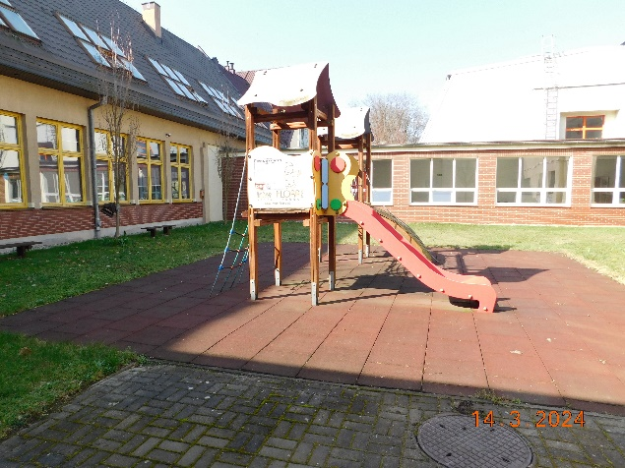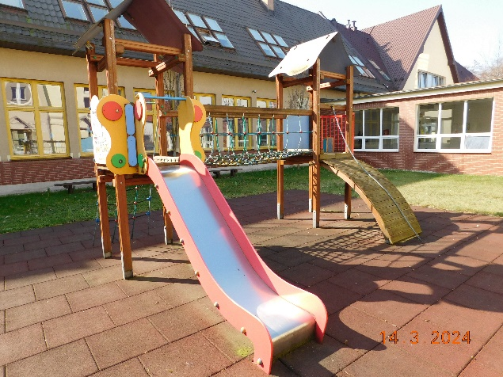
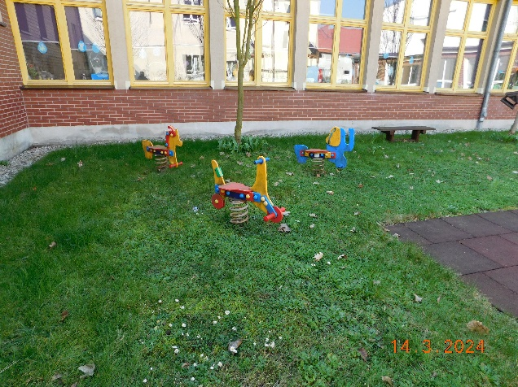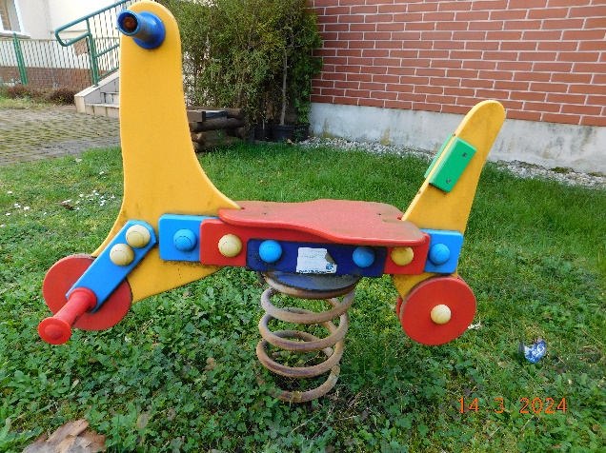
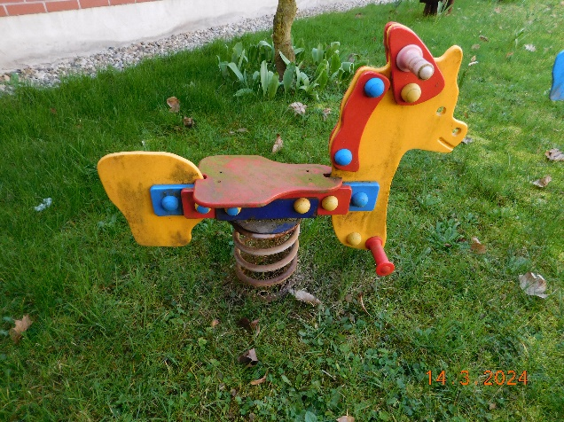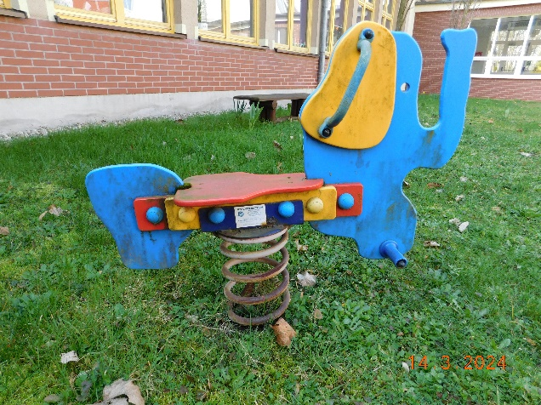

- W ramach remontu urządzenia wielofunkcyjnego należy oczyścić drewniane elementy urządzenia z piasku, kurzu, z zielonych nalotów i porostów, następnie zakonserwować
i pomalować farbą do drewna w kolorze identycznym lub zbliżonym do obecnego. W ramach zadania Wykonawca ma również uzupełnić brakujące zaślepki. Remont urządzenia (oczyszczenie elementów, konserwację i malowanie) Wykonawca przeprowadza poza terenem szkoły i placu zabaw w Sulimowie. Później następuje złożenie i montaż urządzenia na placu zabaw w Sulimowie w wykorytowanym wcześniej miejscu.
Dokumentacja fotograficzna urządzenia do remontu – poniżej:

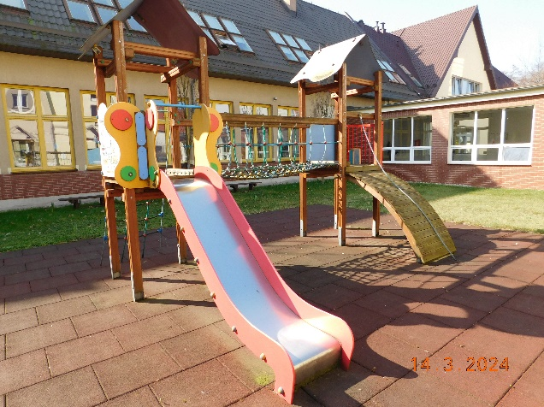
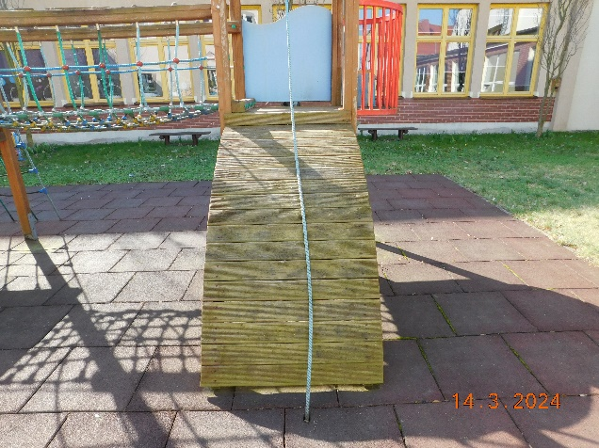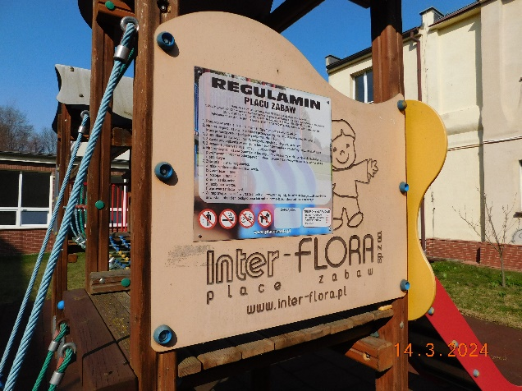
- Wykonanie na placu zabaw w Sulimowie nawierzchni bezpiecznej piaskowej pod nowym urządzeniem. Wytyczne dot. wykonania nawierzchni:
- grubość 30 cm,
- piasek o wielkości ziarna od 0,2 do 2 mm z atestem do celów rekreacyjnych,
- pod piaskiem należy ułożyć geowłókninę i zamocować ją szpilkami do podłoża,
- bez obrzeży,
- powierzchnia – wokół urządzenia po 1,5 m z każdej strony,
- Wykonawca przed przystąpieniem do realizacji zadania ma obowiązek spotkać się
z Przedstawicielem Zamawiającego na terenie placu zabaw w Sulimowie celem wytyczenia obszaru nawierzchni.
Mapka z lokalizacją (Sulimów, ul. Zachodnia/ ul. Kochanowskiego, dz. nr 113/4 ) – poniżej:

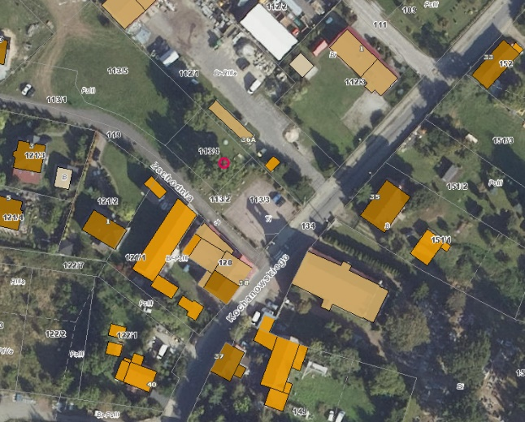

Po wykonaniu prac w obrębie placu zabaw w Sulimowie opisanych w pkt 2 i 3, teren należy uporządkować. Należy wyrównać i odtworzyć uszkodzoną nawierzchnię trawiastą poprzez dosianie trawy. Termin na wykonanie nawierzchni piaskowej bezpiecznej, remont i montaż urządzenia,
tj. ETAP 2 zadania - do dnia 20 czerwca 2024 r.

Zadanie Wykonawca realizuje w oparciu o własne materiały i sprzęt. Wszelkie materiały użyte
do realizacji zadania tj. farby, zaślepki, geowłóknina, itp. należy przedstawić Zamawiającemu
do akceptacji. Ponadto piasek użyty do wykonania nawierzchni musi spełniać następujące kryteria - piasek o wielkości ziarna od 0,2 do 2 mm z atestem do celów rekreacyjnych.
Wszelkie odpady powstałe w trakcie realizacji zadnia należy zagospodarować/zutylizować
na koszt Wykonawcy.
Wszelkie prace należy wykonywać zgodnie z obowiązującymi Polskimi Normami oraz zgodnie ze sztuką budowlaną z zachowaniem niezbędnych środków ostrożności. Wykonawca przed przystąpieniem do realizacji przedmiotu zamówienia zabezpieczy teren przed dostępem osób trzecich. Wykonawca zobowiązany jest do utrzymywania porządku w trakcie realizacji zadania.

Przed złożeniem oferty Zamawiający rekomenduje przeprowadzenie wizji lokalnej celem prawidłowego wyliczenia ceny ofertowej. Miejsce montażu urządzenia i wykonania nawierzchni to tereny ogólnodostępny, natomiast miejsce skąd urządzenia należy zdemontować to patio Szkoły Podstawowej w Świętej Katarzynie i o zgodę na przeprowadzenie wizji należy wystąpić do Dyrekcji.

Osoba do kontaktu w sprawie realizacji zadania –
Barbara Ludwisiak, telefon: 71 7860951, e-mail: bludwisiak@umsiechnice.pl.

- Termin realizacji zamówienia – do dnia 20 czerwca 2024 r.
- Kryterium oceny ofert
- Cena - 100%
- Inne kryteria – brak.
- Inne istotne warunki zamówienia:
- Termin realizacji - do dnia 20 czerwca 2024 r.
- Długość gwarancji – min. 24 miesięcy.
- Cena musi zawierać w sobie całość kosztów związanych z kompleksową realizacją zadania.
- Sposób przygotowania oferty. Ofertę należy sporządzić na załączonym druku „OFERTA”,
w języku polskim, w formie pisemnej. Oferta winna być podpisana przez osobę upoważnioną.
- Ofertę należy dostarczyć:
- poprzez platformę zakupową,
- drogą elektroniczną na adres mailowy - biuro@umsiechnice.pl,
- osobiście do siedziby Zamawiającego,
- pocztą na adres ul. Jana Pawła II 12, 55-011 Siechnice.
- Ofertę w formie papierowej należy umieścić w kopercie opisanej: Demontaż 4 urządzeń
z placu zabaw w Szkole Podstawowej w Świętej Katarzynie, remont i montaż urządzenia wielofunkcyjnego na placu zabaw w Sulimowie wraz wykonaniem nawierzchni bezpiecznej piaskowej.
- Ofertę złożyć należy do dnia 30 kwietnia 2024 r. do godz. 12.00.
- Osoba upoważniona do kontaktu z wykonawcami: Barbara Ludwisiak, tel. 71 786 09 51, email: bludwisiak@umsiechnice.pl .
- Zamawiający dopuszcza przeprowadzenie negocjacji z wykonawcami.
- Zamawiający zastrzega unieważnienie postępowania w każdym wypadku bez podania przyczyn.
- O udzielenie zamówienia mogą ubiegać się Wykonawcy, którzy nie podlegają wykluczeniu
na podstawie art. 7 ust. 1 ustawy z dnia 13 kwietnia 2022 r. o szczególnych rozwiązaniach
w zakresie przeciwdziałania wspieraniu agresji na Ukrainę oraz służących ochronie bezpieczeństwa narodowego (Dz. U. poz. 835).

....................................................................
(data, podpis osoby prowadzącej sprawę )

